TRABAJO PRACTICO INTEGRADOR
PROGRAMACION II



GRUPO 9

- Masseroni Ayelen | Desarrollo
https://github.com/M4ss3A/TPI_ProgramacionII
- Nicolas Demiryi | Desarrollo
https://github.com/Nicolasdemiryi/TPI_ProgramacionII
- German Dagatti | Desarrollo
https://github.com/gdagatti/TPI_ProgramacionII
- Gabriel Torres | Desarrollo
https://github.com/GabrielTorres25/TPI_ProgramacionII

LinkVideo: https://www.youtube.com/watch?v=ymQMyaYP5bY
1- Diseño
Para el Trabajo Final Integrador se seleccionó el par de entidades Empleado → Legajo. El sistema debe permitir registrar información personal de los empleados y los datos administrativos de su legajo. El modelo del dominio se basa en dos entidades principales y una relación uno a uno, según la consigna.
La relación entre las entidades es 1→1 unidireccional, donde:
- Empleado (A) conoce a Legajo (B) mediante un atributo legajo.
- Legajo (B) no referencia a Empleado.
- Existe exactamente un legajo por cada empleado, y cada legajo pertenece a un único empleado.
Esta elección resulta coherente con el Trabajo Final Integrador de Bases de Datos, donde se utilizó la misma estructura relacional y la misma cardinalidad.
Diagrama UML
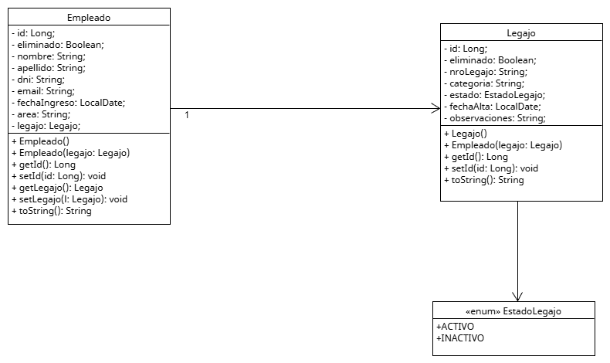

2- Entidades
Las entidades del dominio fueron implementadas en el paquete Entities, cumpliendo con la especificación solicitadas. Ambas clases cuentan con un constructor por defecto, constructor completo, getters y setters, y un método toString() descriptivo.
La relación unidireccional se modeló desde Empleado hacia Legajo, garantizando que cada Empleado tenga exactamente un Legajo asociado.
La clase Empleado (A) : La entidad Empleado representa a una persona que trabaja en la organización. Contiene datos personales, laborales y un enlace hacia su legajo.
ATRIBUTOS
id : Long → Identificador único.
eliminado : boolean → Indica baja lógica.
nombre : String → Nombre del empleado.
apellido : String → Apellido del empleado.
dni : String → Documento nacional de identidad.
email : String → Correo electrónico.
fechaIngreso : LocalDate → Fecha en que ingresó a la empresa.
area : String → Área o sector donde trabaja.
detalle : Legajo → Referencia al legajo asociado (relación 1 → 1).
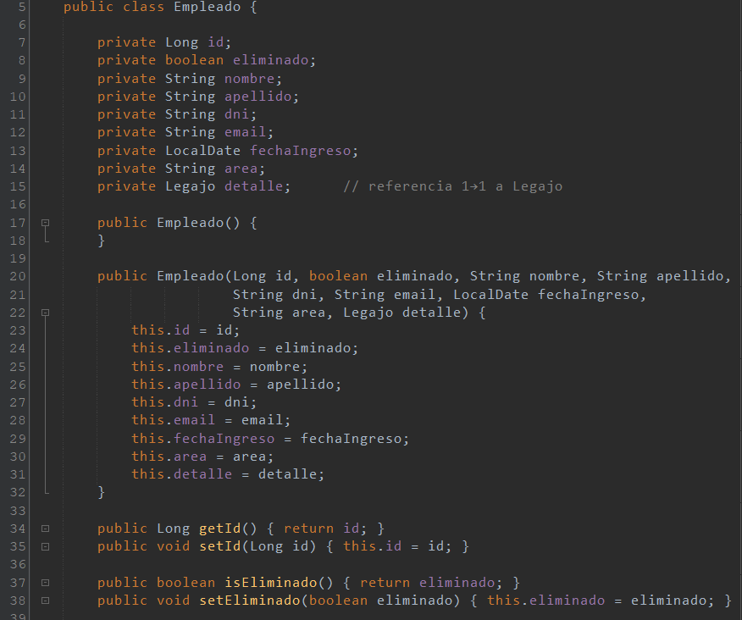

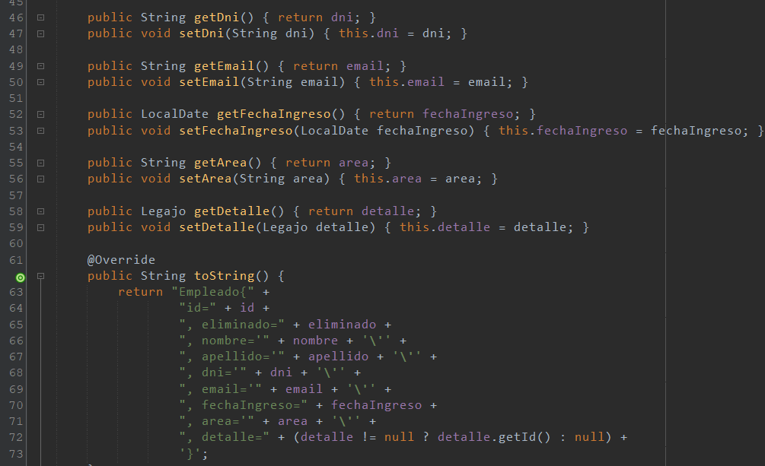

La clase Legajo (B): La entidad Legajo representa la documentación administrativa del empleado.
ATRIBUTOS
id : Long → Identificador único.
eliminado : boolean → Indica baja lógica.
nroLegajo : String → Número de legajo asignado.
categoria : String → Categoría laboral.
estado : EstadoLegajo → Estado del legajo (ACTIVO/INACTIVO).
fechaAlta : LocalDate → Fecha en que se generó el legajo.
observaciones : String → Información adicional o notas internas.
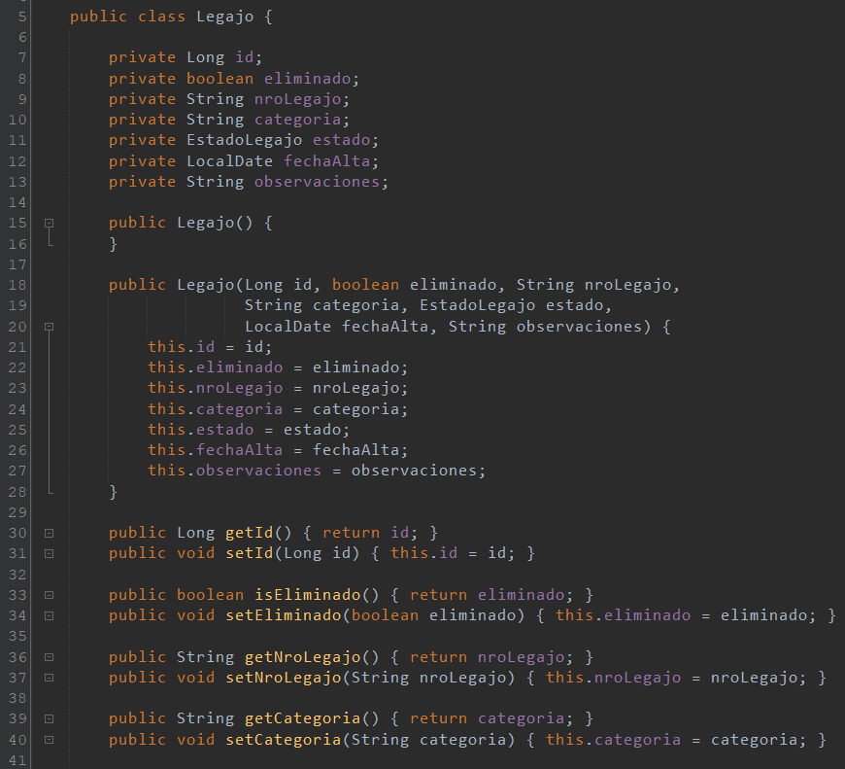

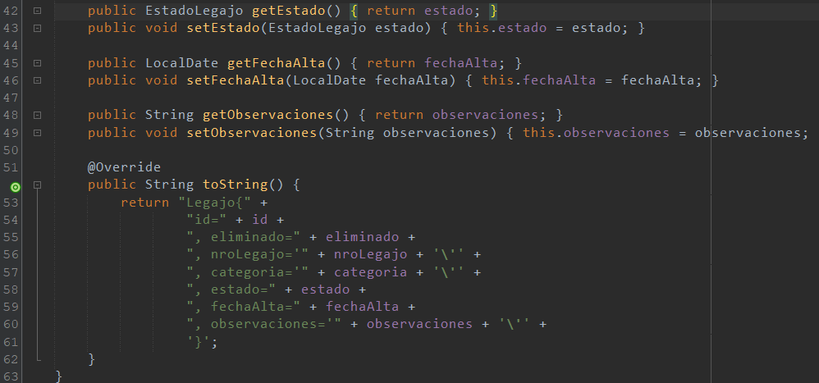

3- Base de datos (MySQL)
Para la persistencia se reutiliza la base de datos diseñada en el Trabajo Final Integrador de Bases de Datos, ya que el dominio es el mismo (Empleado → Legajo) y mantiene la relación 1→1 unidireccional requerida.
Para que el proyecto Java pueda interactuar con dicha base, se implementó un módulo de conexión basado en JDBC.
Está compuesta por:
- Script de creación – estructura.sql - Incluye las sentencias SQL necesarias para crear las tablas del sistema, especialmente la tabla empleado, cuyo campo primario es legajo.
- Script de carga inicial – datos.sql: Contiene registros de ejemplo para verificar el correcto funcionamiento de las operaciones de lectura y escritura.
- Archivo de configuración – db.properties: Se creó un archivo dentro del paquete config que permite parametrizar la conexión
- Clase DatabaseConnection- Dentro del paquete config se desarrolló la clase encargada de: cargar el archivo db.properties, registrar el driver JDBC, crear la conexión usando DriverManager, aplicar patrón Singleton (reutiliza la misma conexión).
- Incorporación del driver JDBC- Para que Java pueda comunicarse con
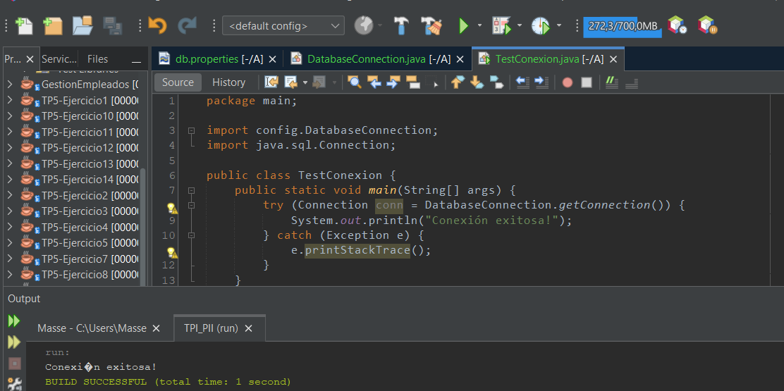
- Prueba de la conexión – TestConexion- Se implementó una clase de verificación que intenta obtener una conexión y muestra el resultado: Conexión exitosa!

De esta manera se verificó el correcto funcionamiento del módulo.
4- DAO
En esta sección se implementó la capa DAO con el objetivo de desacoplar la lógica de acceso a datos del resto de la aplicación, siguiendo el patrón DAO.
Se desarrolló la interfaz genérica GenericDao<T>, que define las operaciones CRUD fundamentales que deben respetar todos los repositorios del sistema.
Esta interfaz incluye los métodos:
- crear(T entity, Connection conn)
- leer(Long id, Connection conn)
- leerTodos(Connection conn)
- actualizar(T entity, Connection conn)
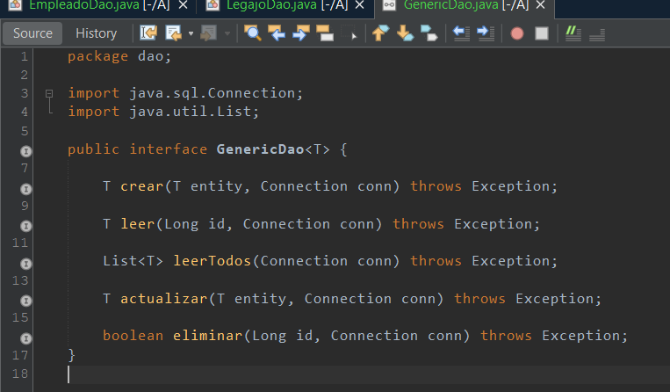
- eliminar(Long id, Connection conn)

Todos los métodos reciben una instancia de Connection externa.
Esto es un requisito del trabajo ya que permite que todos los DAO puedan participar de una misma transacción en la capa de servicio (Parte 5), garantizando atomicidad e integridad de datos.
DAO concreto para la Entidad B – Legajo
Se creó la clase LegajoDao, que implementa GenericDao<Legajo> y encapsula todas las operaciones de persistencia sobre la tabla legajo.
Cada método utiliza PreparedStatement para:
- insertar nuevos legajos
- consultar legajos por ID
- obtener todos los registros no eliminados
- actualizar datos existentes
- realizar baja lógica mediante el campo eliminado
La clase cumple con la responsabilidad única de administrar exclusivamente la entidad Legajo.
DAO concreto para la Entidad A – Empleado
Se desarrolló la clase EmpleadoDao, que implementa GenericDao<Empleado> y gestiona todos los accesos a la tabla empleado.
Además de los atributos propios del empleado, este DAO persiste la relación 1→1 con Legajo mediante la columna legajo_id.
Cada operación utiliza PreparedStatement:
- para insertar un nuevo empleado junto con su referencia al legajo correspondiente
- consultar empleados por ID
- listar todos los empleados activos (no eliminados)
- actualizar datos de empleado
- realizar baja lógica estableciendo eliminado = true
Este diseño asegura independencia entre los DAOs y permite que la capa de servicio combine ambas operaciones dentro de una misma transacción.

5- Service
La capa Service constituye el nivel de lógica de negocio del sistema y se encarga de orquestar las operaciones que involucran a las entidades del dominio. Su función principal es asegurar que las reglas del negocio se cumplan correctamente, centralizando validaciones, coordinando interacciones entre múltiples DAO y administrando las transacciones necesarias para preservar la consistencia de los datos.
En esta capa se implementan decisiones clave del modelo, tales como:
- aplicación de reglas de validación previa,
- control de la relación 1→1 entre Empleado y Legajo,
- administración explícita de transacciones mediante JDBC, incluyendo commit y rollback.
Con el fin de cumplir con los requerimientos del trabajo integrador, se desarrollaron tres servicios:
GenericService
Define la interfaz común que deben implementar los servicios del dominio.
Establece la estructura básica de operaciones de negocio mediante los métodos:
crear, leer, leerTodos, actualizar y eliminar.
Este enfoque promueve abstracción, reutilización y uniformidad en la implementación de servicios.
LegajoService
Implementa las reglas de negocio específicas de la entidad Legajo (entidad B).
Se encarga de validar los campos propios del legajo (número, categoría, estado, etc.) y de ejecutar operaciones CRUD mediante LegajoDao.
Este servicio utiliza una conexión independiente para cada operación simple, dado que la manipulación del Legajo en forma aislada no requiere transacciones compuestas.
EmpleadoService
Es el servicio más complejo, ya que gestiona la entidad Empleado (entidad A) y coordina la creación, actualización y asociación de un Legajo.
Además de implementar los métodos CRUD definidos por GenericService<Empleado>, incorpora lógica de negocio adicional:
- Validación completa del empleado (nombre, apellido, DNI, email, área, etc.).
- Asociación entre Empleado y Legajo garantizando la regla de unicidad 1→1.
- Ejecución de una operación transaccional compuesta: crear el Legajo, asignarlo al Empleado y finalmente persistir el Empleado utilizando una única conexión JDBC.
Dentro de este servicio, el método transaccional controla explícitamente el ciclo setAutoCommit(false) → commit() / rollback() → setAutoCommit(true), asegurando que los cambios sean atómicos.
Si ocurre un error en cualquiera de las operaciones, se revierte toda la transacción para evitar inconsistencias como empleados sin legajo o legajos huérfanos.

Validaciones - Empleado
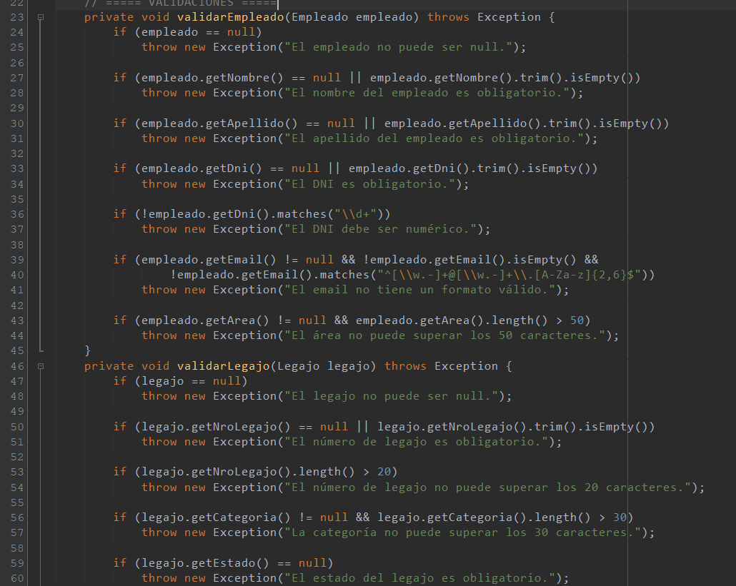
Validaciones – Legajo
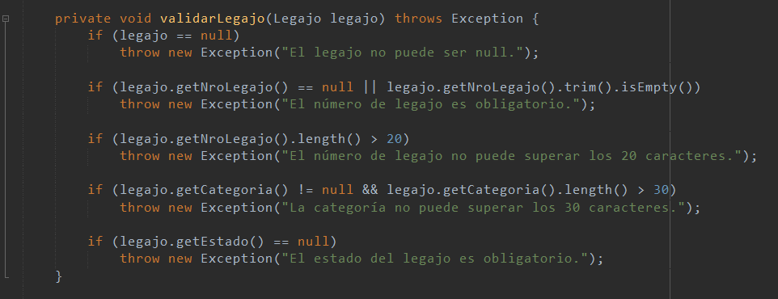
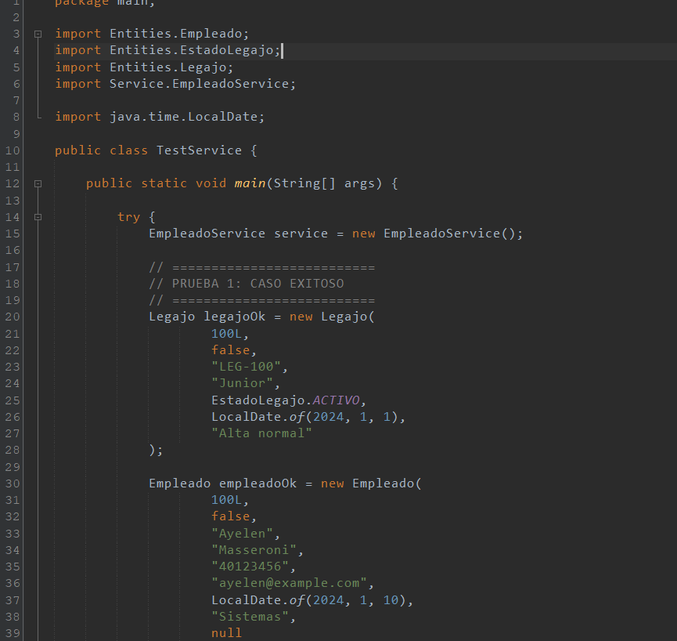
Test Service

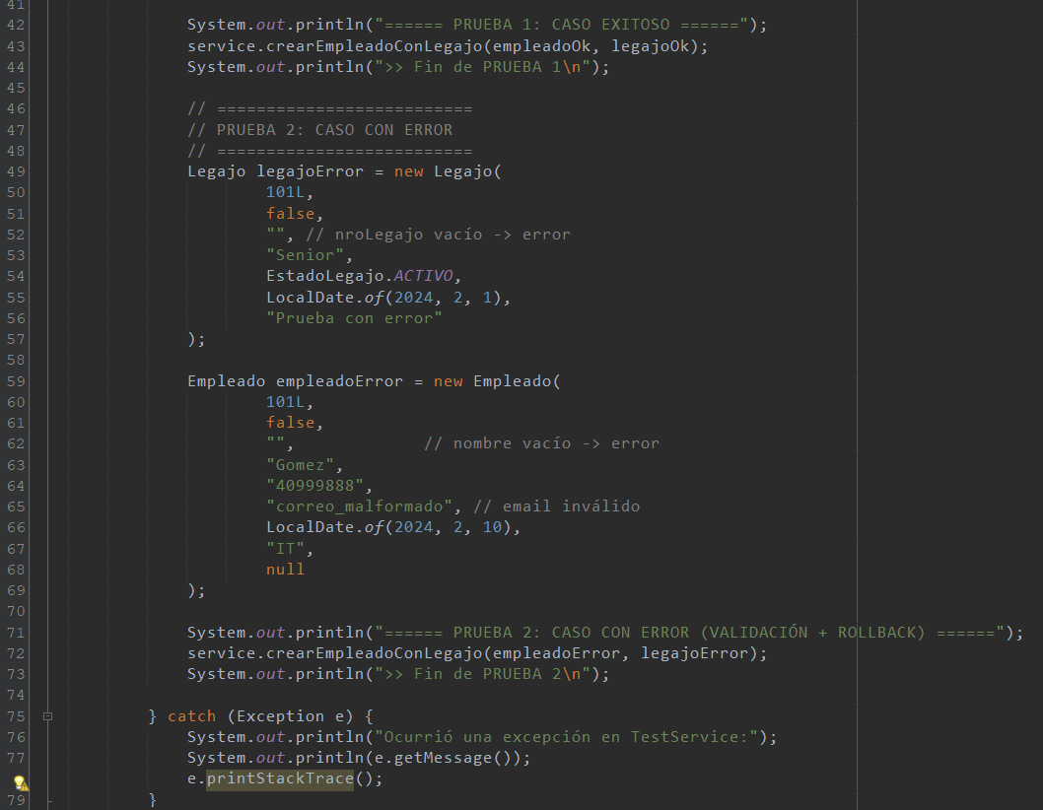

Resultado
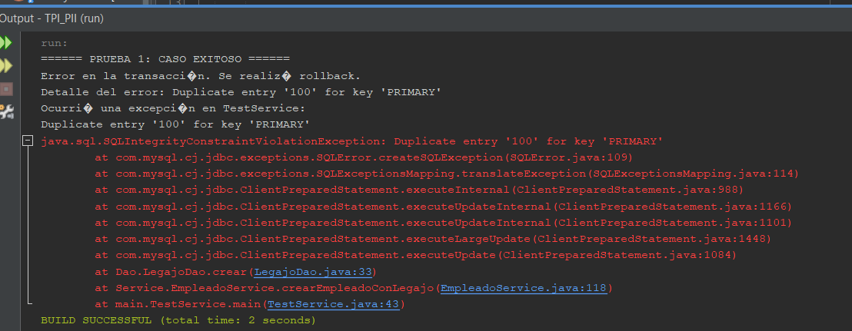
Diagrama UML final
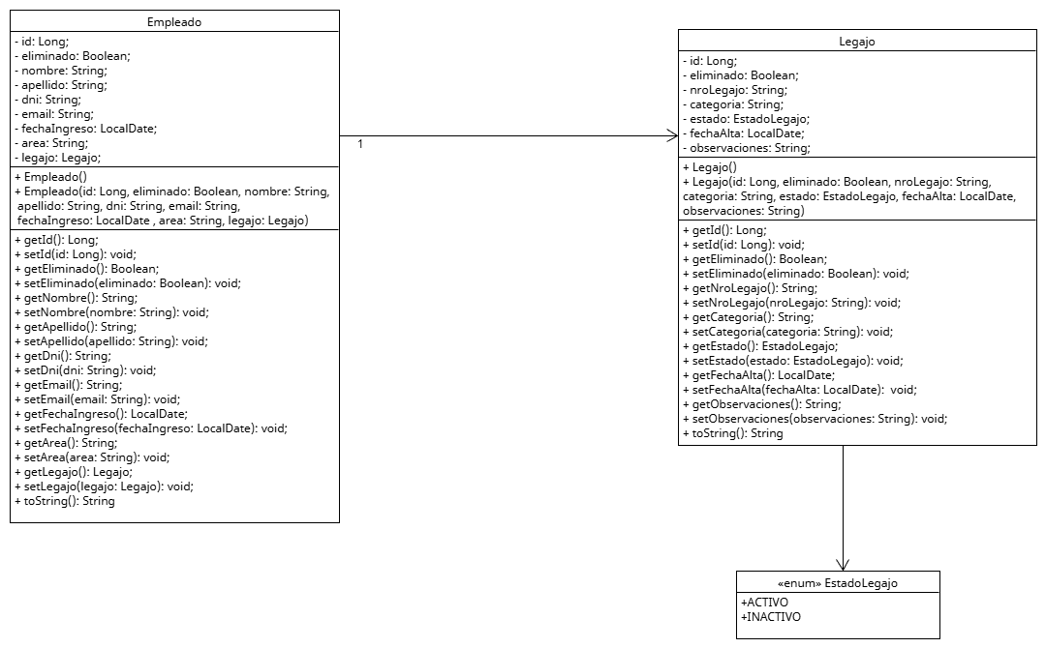
06 Main
Nos centraremos en dos archivos clave, Main.java, punto de entrada de la aplicación, y AppMenu.java, que implementa la interfaz de usuario por consola.
Main.java
Este archivo actúa como clase de entrada del programa. Contiene únicamente el método main, que es el punto de inicio de la JVM.
- Se instancia la clase AppMenu, que encapsula toda la lógica de interacción con el usuario.
- Se invoca al método iniciar(), que inicia el bucle principal de la aplicación.
Este diseño respalda el principio de responsabilidad única, delegando la lógica de menú a una clase especializada.
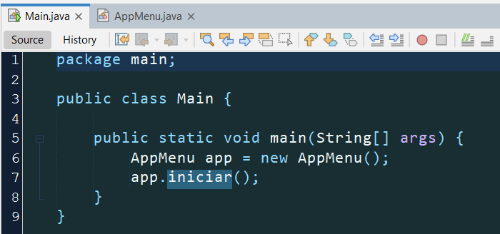
AppMenu.java
Es una clase que gestiona la interacción con el usuario a través de consola. Utiliza java.util.Scanner para capturar entradas y delega la lógica de negocio a los servicios EmpleadoService y LegajoService.
Scanner, para leer entradas del usuario. EmpleadoService y LegajoService, clases de servicio que abstraen el acceso a datos y la lógica de negocio.
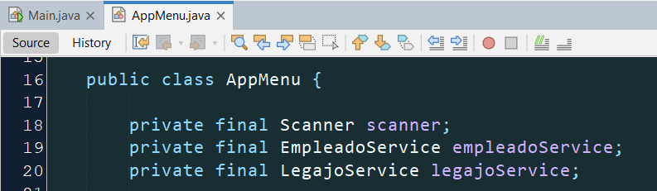
Método iniciar()
Este método contiene el bucle principal de la aplicación. Se ejecuta hasta que el usuario elige salir.
Utiliza try-with-resources para garantizar el cierre automático del Scanner. El menú es textual, con navegación por consola. Se capturan excepciones genéricas para evitar caídas del programa.
Navegación por menús
La clase define submenús para:
- Gestión de empleados: alta, baja lógica, listado, actualización.
- Gestión de legajos: operaciones similares a empleados, pero sobre la entidad Legajo.
- Búsqueda por DNI: recorre la lista de empleados en memoria y compara el DNI ingresado.
Cada menú interno se implementa con bucles while que se repiten hasta que el usuario elige volver o salir.
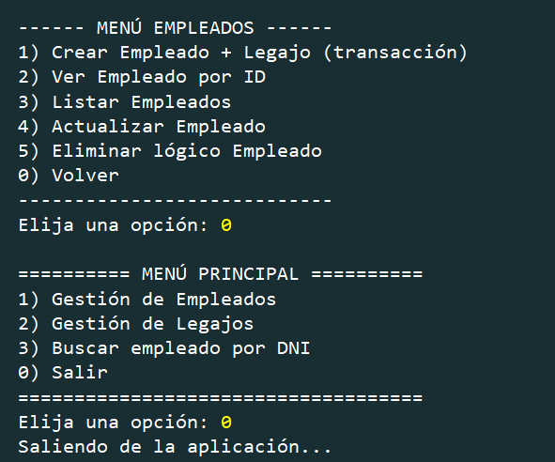
Manejo de entradas
Se incluyen métodos auxiliares para validar entradas del usuario:
- leerEntero(), leerLong(): validan números.
- leerTextoObligatorio(): no permite cadenas vacías.
- leerFecha(): valida formato yyyy-MM-dd.
- leerEstadoLegajo(): acepta solo valores del enumerado EstadoLegajo.
Este enfoque mejora la robustez del sistema frente a entradas inválidas.
Transaccionalidad
Un punto destacado es el método crearEmpleadoConLegajo(), que ilustra el uso de una transacción a nivel de servicio:
Este método garantiza que ambas entidades se persistan de forma atómica. Si ocurre un error, se deshacen los cambios.
Separación de responsabilidades
AppMenu no accede directamente a la base de datos ni maneja lógica de persistencia. Sino que delega en EmpleadoService y LegajoService.

Conclusión
El diseño de esta aplicación refleja buenas prácticas como:
- Separación de responsabilidades.
- Manejo centralizado de entradas de usuario.
- Uso de servicios para encapsular la lógica de negocio.
- Validación exhaustiva de entradas.

